ACTA DE INICIO DE PROYECTO DE DESARROLLO DE SOFTWARE
Sistema de Gestión de Inventario y Ventas — La Cafetera Kaffa

1. INFORMACIÓN GENERAL
- Nombre del Proyecto: Sistema de Gestión de Inventario y Ventas para La Cafetera Kaffa
- Código del Proyecto: PIC-2026-KAFFA-01 [código de control interno a confirmar]
- Cliente / Sponsor: La Cafetera Kaffa — Fusagasugá, Cundinamarca
- Institución académica: Universidad de Cundinamarca — Facultad de Ingeniería de Sistemas y Computación — Ingeniería de Software II
- Docente / Asesor: German Ortiz
- Equipo de Proyecto: Sebastian Guerra, Michelle Sanchez
- Líder de Proyecto / PM: Sebastian Guerra, Michelle Sanchez
- Fecha de Inicio Oficial: 10 / 08 / 2026
- Fecha Estimada de Finalización: 29 / 11 / 2026

2. DESCRIPCIÓN Y OBJETIVOS
Descripción del Proyecto: La Cafetera Kaffa, ubicada en Fusagasugá, presenta dificultades para llevar un control adecuado y actualizado de sus inventarios y ventas debido al manejo manual de la información. Esta situación genera diferencias entre las cantidades registradas y las realmente disponibles, dificulta la consulta de ventas y el seguimiento de productos con duración limitada. El proyecto consiste en el diseño y desarrollo de un sistema de información que permita gestionar usuarios, productos, inventario y ventas de forma centralizada, con actualización automática de existencias tras cada venta, control de acceso por roles y generación de reportes básicos que apoyen la toma de decisiones del establecimiento.
Objetivo General: Diseñar, desarrollar, probar e implementar un sistema de software que permita gestionar de forma segura y eficiente los usuarios, productos, el inventario y las ventas de La Cafetera Kaffa, garantizando la actualización automática de existencias y la disponibilidad de información confiable para la toma de decisiones.
Objetivos Específicos:
- Implementar un módulo de autenticación y control de roles (Administrador / Empleado) que garantice el acceso seguro al sistema.
- Desarrollar los módulos de gestión de usuarios, productos e inventario definidos en el alcance, de forma incremental por sprint.
- Garantizar que cada venta registrada descuente automáticamente el inventario y valide la disponibilidad de stock antes de confirmarse.
- Proveer consultas y reportes básicos de ventas por día, semana y mes que apoyen la operación de la cafetería.
- Cumplir con el cronograma de 8 sprints (10 de agosto al 29 de noviembre de 2026) y con los requisitos de seguridad, usabilidad y calidad establecidos.

3. ALCANCE INICIAL Y ENTREGABLES
El proyecto contempla la construcción de los siguientes bloques funcionales, organizados según las épicas definidas en el backlog de historias de usuario:
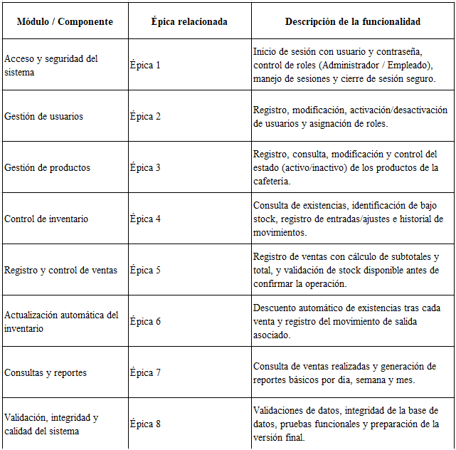

4. METODOLOGÍA DE TRABAJO
- Marco de Trabajo: Se utilizará la metodología ágil Scrum. El desarrollo se dividirá en 8 Sprints de 2 semanas cada uno, desde el 10 de agosto hasta el 29 de noviembre de 2026, cada uno cerrando con un incremento funcional del producto.
- Herramienta de Gestión: Las tareas, el backlog y el código fuente se centralizarán en Jira / GitHub / GitHub Projects.
- Canales de Comunicación: Las reuniones de seguimiento y las sesiones de retroalimentación con el docente se realizarán vía WhatsApp

Cronograma de Sprints:
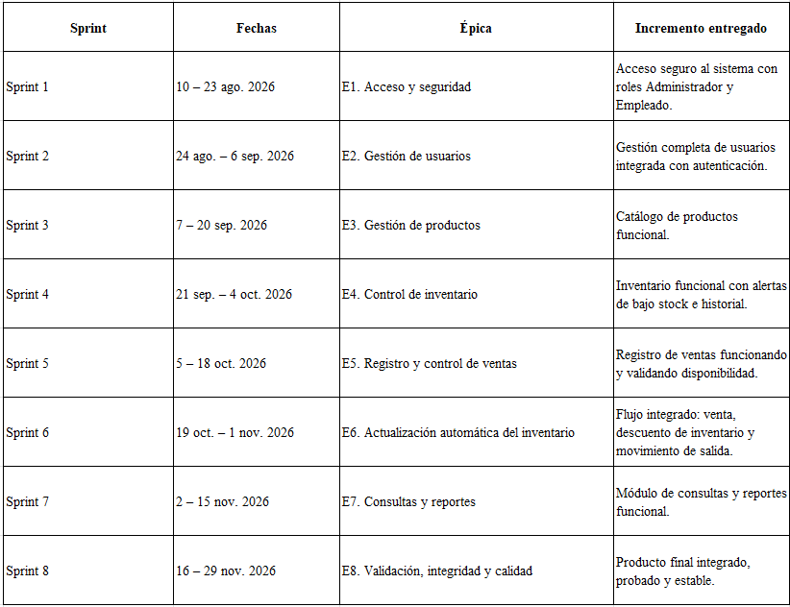

5. EQUIPO DEL PROYECTO Y ROLES

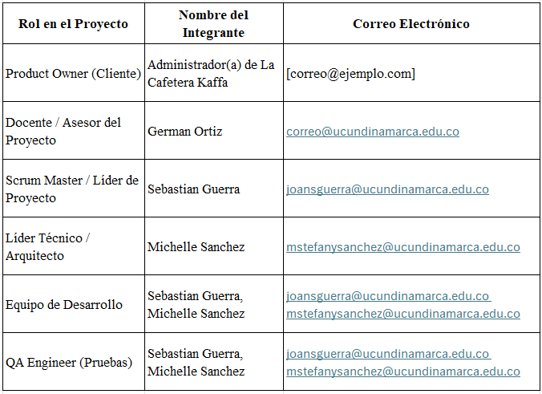

6. STAKEHOLDERS CLAVE
- Administrador de La Cafetera Kaffa: responsable de la gestión y supervisión del negocio; alto interés e influencia en el proyecto, ya que definirá y validará los requerimientos.
- Empleados de la cafetería: usuarios operativos del sistema; interés alto en contar con una herramienta sencilla y rápida para el registro de ventas.
- Equipo de desarrollo (Sebastian Guerra, Michelle Sanchez): responsables del análisis, diseño, desarrollo, pruebas e implementación del sistema.
- Clientes de la cafetería: beneficiarios indirectos, a través de una atención más ágil derivada de un mejor control de inventario y ventas.

7. COMPROMISOS Y CONFORMIDAD
Al firmar este documento, todas las partes interesadas aceptan formalmente el inicio de las actividades descritas, validan los roles asignados, el alcance preliminar y el cronograma de sprints, y se comprometen a usar los canales de comunicación pactados para el éxito del proyecto.
Administrador(a) — La Cafetera Kaffa (Product Owner) | German Ortiz — Docente / Asesor del Proyecto
Sebastian Guerra — Equipo de Desarrollo | Michelle Sanchez — Equipo de Desarrollo

